# 一、线上linux server OS整体运行状况：

**无异常**

# 二、整体系统状态 TOP 10

**CPU TOP 10**

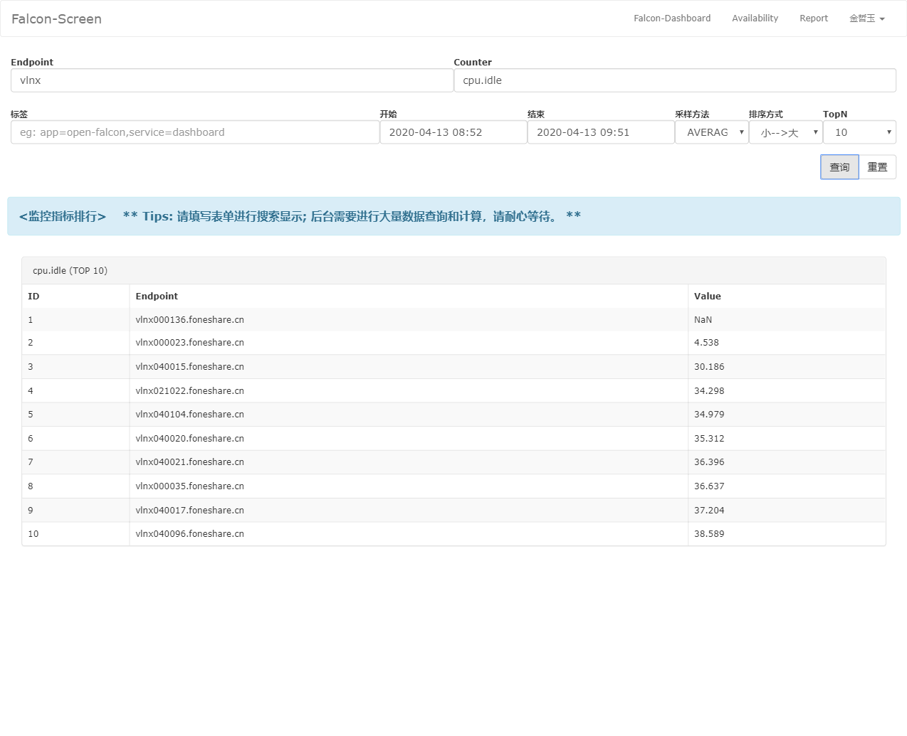

**MEMORY TOP 10**

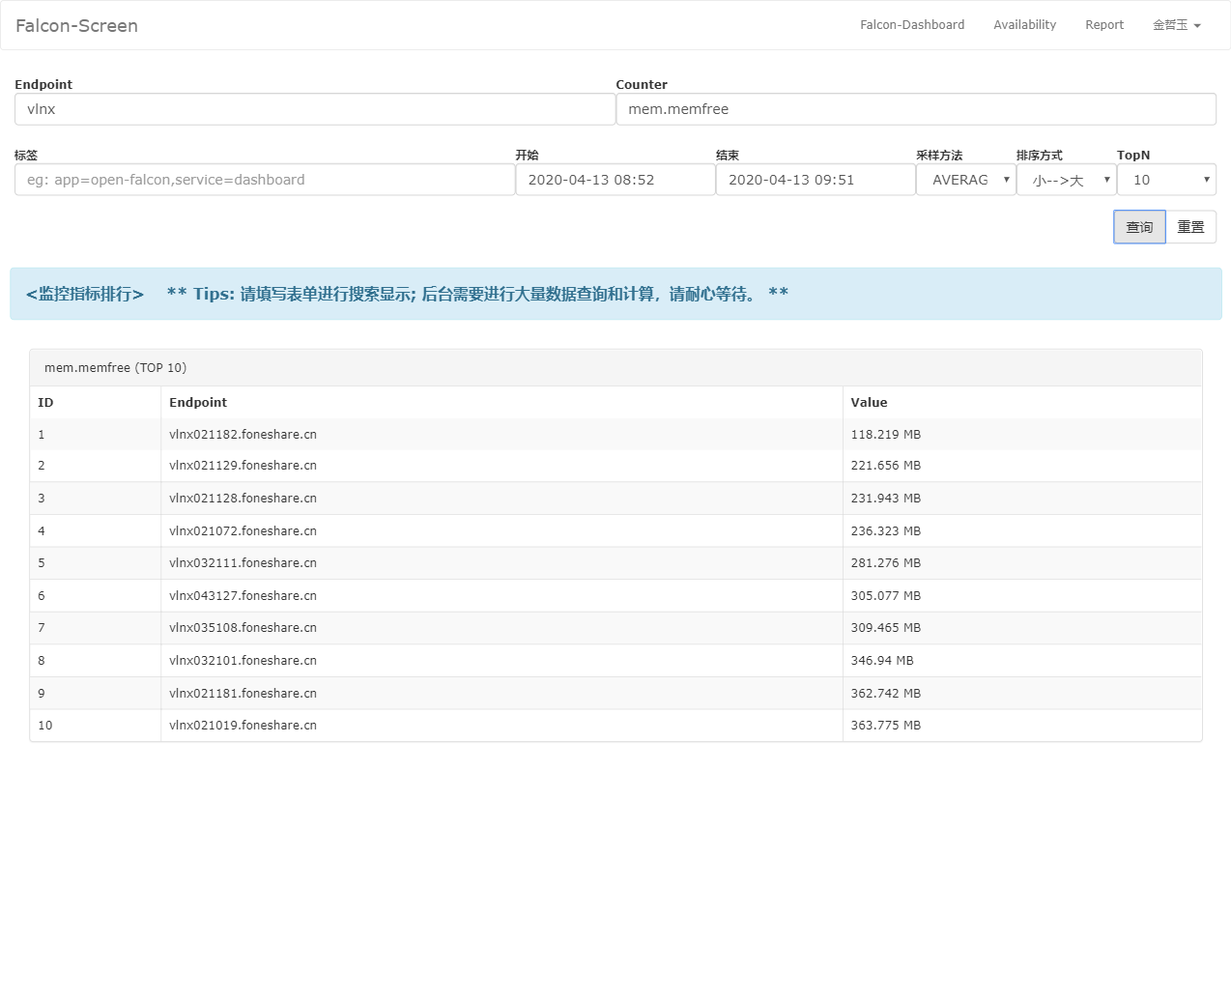

**DISK TOP 10（ext4）**

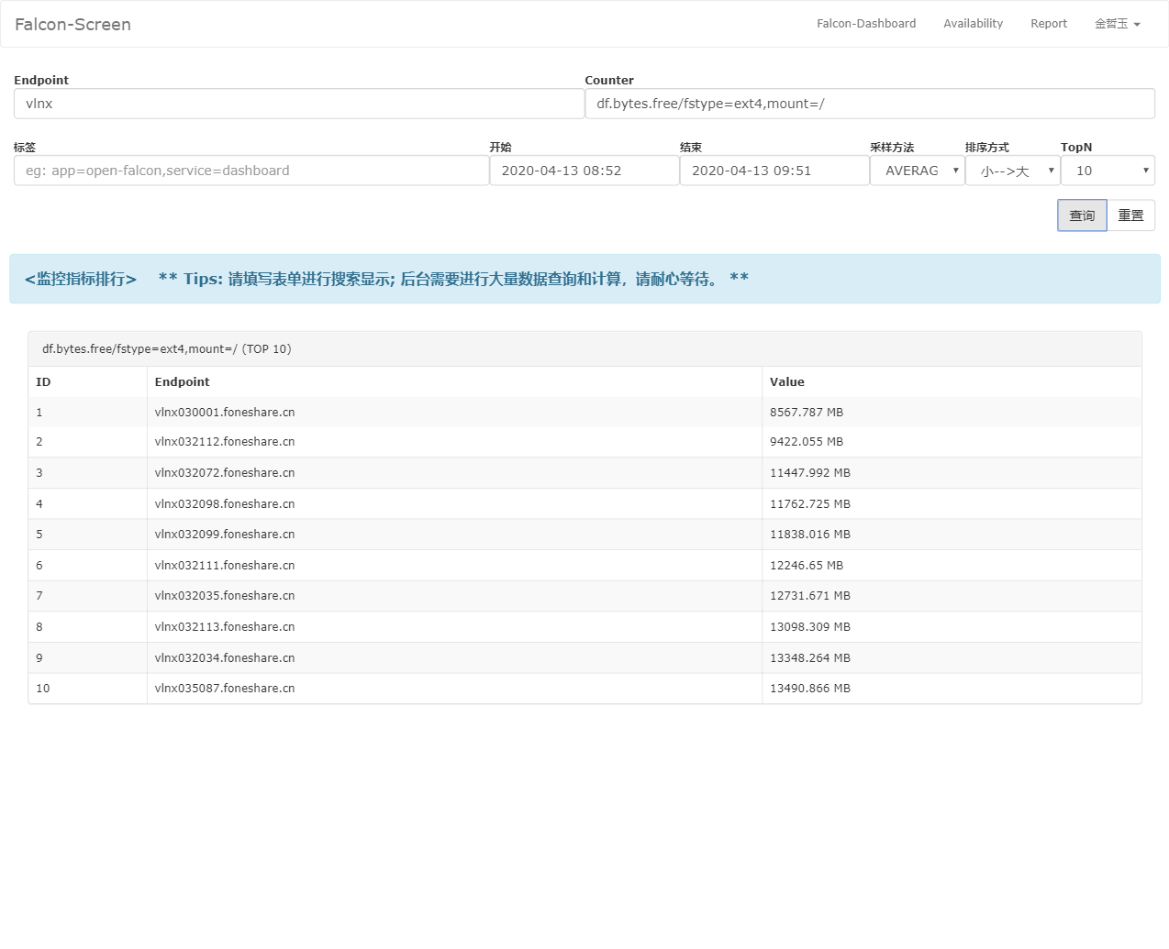

**CentOS 7 xfs文件系统**

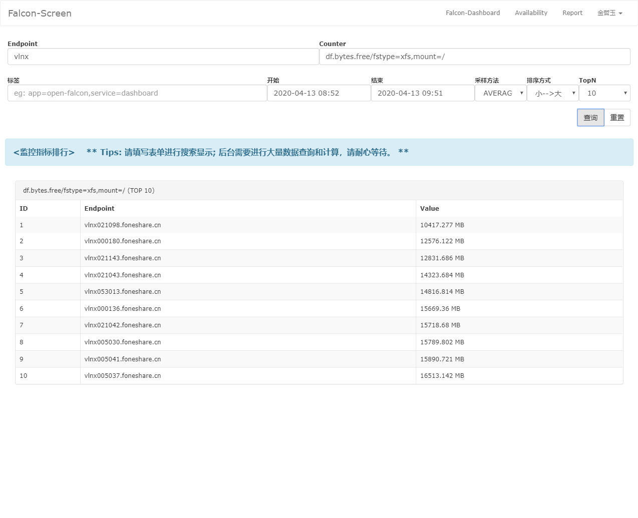

**MySQL数据分区**

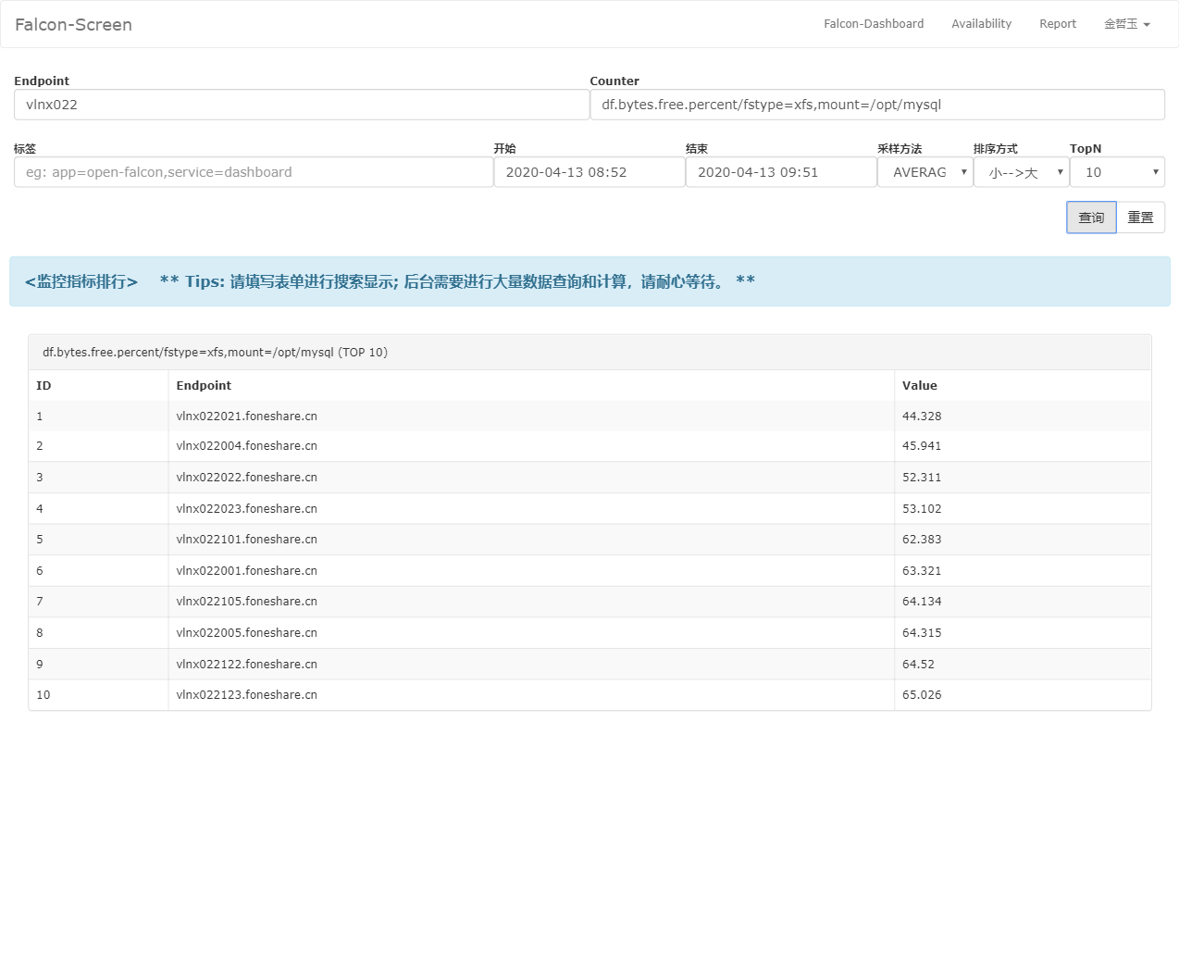

**MongoDB分区**

